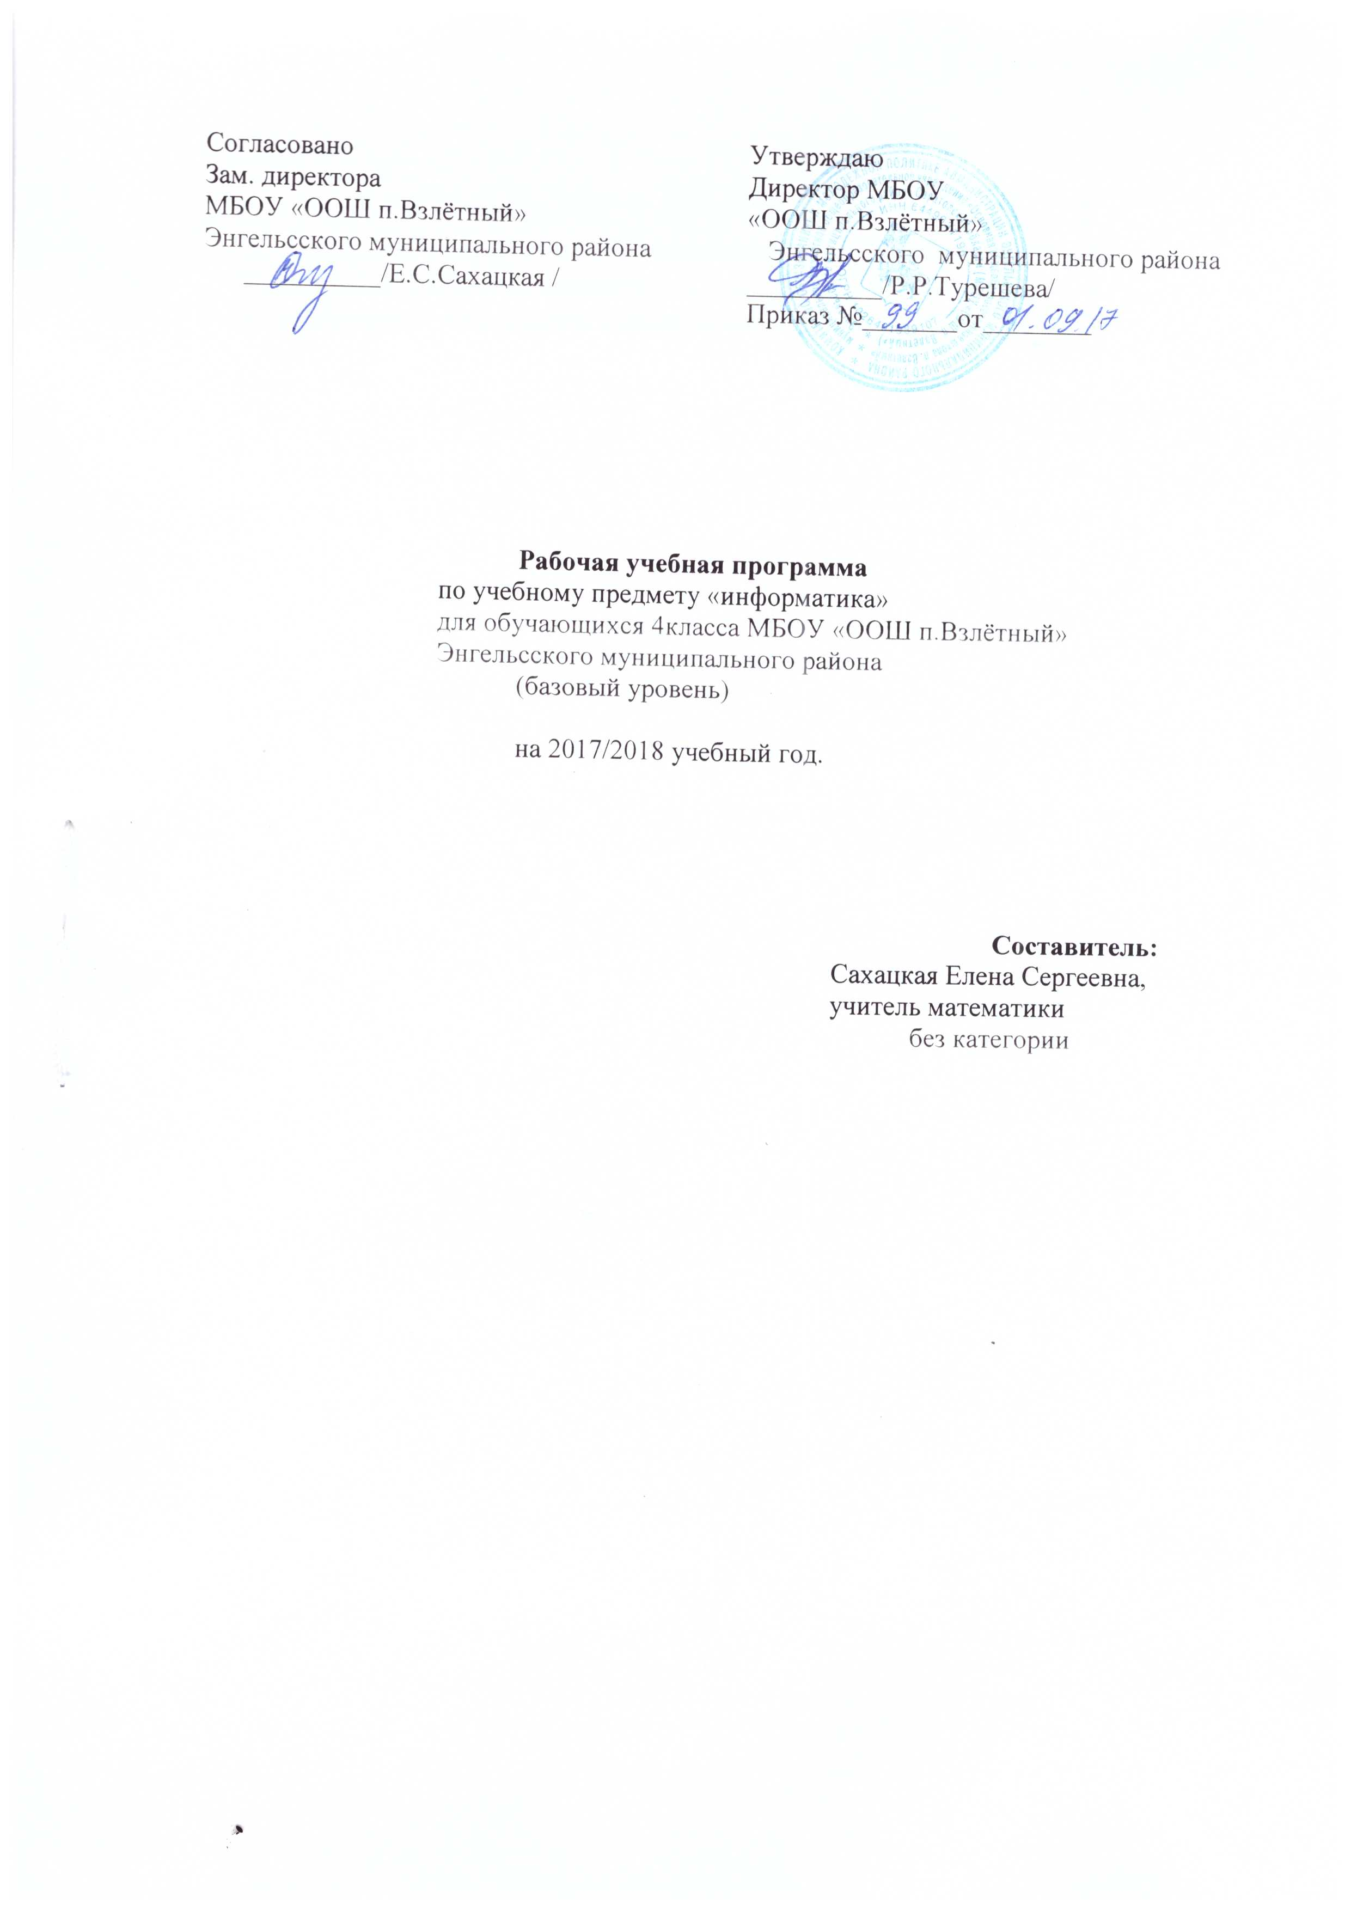

Оглавление:
- пояснительная записка…………………………………………………..2
- планируемые предметные результаты освоения учебного предмета…3
- содержание учебного предмета………………………………………… 4
- календарно - тематическое планирование …………………………...5-7

Пояснительная записка.
Рабочая программа по информатике для 4 класса составлена в соответствии с федеральным государственным образовательным стандартом начального общего образования.
Программа ориентирована на общеобразовательный класс, изучение предмета на базовом уровне.
Программа: Программа по информатике к учебникам для 2-4 классов (авторы программы Горячев А.В.). – М.: Баласс.
Учебник: Информатика в играх и задачах. 4 класс. Учебник в 2 частях/ (А.В. Горячев, К.И. Горина, Т.О. Волкова). – М.: Баласс, 2014.
Планирование составлено в соответствии с учебным планом на 2016-2017 учебный год - 1 час в неделю (34 часа в год).

Планируемые предметные результаты освоения учебного предмета.
Основными личностными результатами, формируемыми при изучении информатики в 4 классе, являются:
-критическое отношение к информации и избирательность её восприятия;
-уважение к информации о частной жизни и информационным результатам других людей;
-осмысление мотивов своих действий при выполнении заданий с жизненными ситуациями;
-начало профессионального самоопределения, ознакомление с миром профессий, связанных с информационными и коммуникационными технологиями.
Основными метапредметными результатами, формируемыми при изучении информатики, являются:
-планирование последовательности шагов алгоритма для достижения цели;
-поиск ошибок в плане действий и внесение в него изменений.
-моделирование – преобразование объекта из чувственной формы в модель, где выделены существенные характеристики объекта (пространственно-графическая или знаково-символическая);
-анализ объектов с целью выделения признаков (существенных, несущественных);
-синтез – составление целого из частей, в том числе самостоятельное достраивание с восполнением недостающих компонентов;
-выбор оснований и критериев для сравнения, сериации, классификации объектов;
-подведение под понятие; установление причинно-следственных связей; построение логической цепи рассуждений
-аргументирование своей точки зрения на выбор оснований и критериев при выделении признаков, сравнении и классификации объектов; выслушивание собеседника и ведение диалога;
-признание возможности существования различных точек зрения и права каждого иметь свою точку зрения.
Предметные результаты:
Обучающиеся научатся
- определять составные части предметов, а также состав этих составных частей;
- описывать местонахождение предмета, перечисляя объекты, в состав которых он входит (по аналогии с почтовым адресом);
- заполнять таблицу признаков для предметов из одного класса (в каждой ячейке таблицы записывается значение одного из нескольких признаков у одного из нескольких предметов);
- выполнять алгоритмы с ветвлениями; с повторениями; с параметрами; обратные заданному;
- изображать множества с разным взаимным расположением;
- записывать выводы в виде правил «если …, то …»; по заданной ситуации составлять короткие цепочки правил «если …, то …».

Содержание учебного предмета.
№ | Содержание | Формы организации | Виды деятельности
1 | Алгоритмы.(9ч)  Вложенные алгоритмы. Алгоритмы с параметрами. Циклы: повторение указанное число раз, до выполнения заданного условия, для перечисленных параметров).  Контрольная работа№1 по теме «Алгоритмы» | урок контроля, урок с использованием ИКТ, урок с использованием исследовательской деятельности, урок с использованием проектной деятельности, урок решения ключевых задач, урок творчества, урок- игра. | слушание объяснений учителя, самостоятельная работа с учебником, решение текстовых задач, систематизация учебного материала анализ алгоритмов, блок-схем.
2 | Объекты.(8ч)  Составные объекты. Отношение "состоит из". Схема (дерево) состава. Адреса объектов. Адреса компонент составных объектов. Связь между составом сложного объекта и адресами его компонент. Относительные адреса в составных объектах.  Контрольная работа№2 по теме «Состав объектов» | урок контроля, урок с использованием ИКТ, урок с использованием исследовательской деятельности, урок с использованием проектной деятельности | анализ алгоритмов, блок-схем,  работа с раздаточным материалом
 | Логические рассуждения.(10ч)  Связь операций над множествами и логических операций. Пути в графах, удовлетворяющие заданным критериям. Правила вывода "если - то". Цепочки правил вывода. Простейшие “и-или” графы.  Контрольная работа№3 по теме «Логические рассуждения» | урок контроля, урок с использованием ИКТ, урок с использованием исследовательской деятельности, урок с использованием проектной деятельности, урок решения ключевых задач. | решение текстовых задач, систематизация учебного материала анализ алгоритмов, блок-схем,
 | Применение моделей (схем) для решения задач.(7ч)  Приемы фантазирования (прием "наоборот", "необычные значения признаков", "необычный состав объекта"). Связь изменения объектов и их функционального назначения. Применение изучаемых приемов фантазирования к материалам разделов 1-3.  Контрольная работа№4 по теме «Объекты и их назначение» | урок контроля, урок с использованием ИКТ, урок с использованием исследовательской деятельности, урок с использованием проектной деятельности | самостоятельная работа с учебником, решение текстовых задач, систематизация учебного материала анализ алгоритмов, блок-схем

Календарно-тематическое планирование.
№ | Тема урока | Кол-во часов | дата
№ | Тема урока | Кол-во часов | По плану | По факту
1 триместр
1 | Техника безопасности в компьютерном классе.  Ветвление в построчной записи алгоритма | 1 | 6.09
2 | Алгоритм с ветвлением | 1 | 13.09
3 | Алгоритм с параметрами (ИКТ) | 1 | 20.09
4 | Алгоритм с параметрами | 1 | 27.09
5 | Пошаговая запись результатов выполнения алгоритмов (исследование) | 1 | 4.10
6 | Отличие алгоритма с ветвлением от алгоритма с параметром (проект) | 1 | 11.10
7 | Выполнение алгоритма с параметром (ИКТ) | 1 | 18.10
8 | Контрольная работа№1 по теме «Алгоритмы» | 1 | 25.10
9 | Описание общих свойств и отличительных признаков группы объектов (ИКТ) | 1 | 8.11
10 | Схема состава объекта. Адрес составной части. (исследование) | 1 | 15.11
11 | Массив объектов на схеме состава | 1 | 22.11
12 | Признаки объектов и его составных частей (ИКТ) | 1 | 29.11
 |  | 2 триместр
13 | Действия объектов и его составных частей (проект) | 1 | 6.12
14 | Контрольная работа№2 по теме «Состав объектов» | 1 | 13.12
15 | Признаки и действия объектов и его составных частей | 1 | 20.12
16 | Множество. Подмножество. Пересечение множеств. (ИКТ) | 1 | 27.12
17 | Истинность высказываний со словами «не», «и», «или». | 1 | 17.01
18 | Описание отношений между объектами с помощью графов | 1 | 24.01
19 | Пути в графах.  (исследование) | 1 | 31.01
20 | Высказывания со словами «не», «и», «или» и выделение подграфов (ИКТ) | 1 | 7.02
21 | Правило «если-то» | 1 | 14.02
22 | Схема рассуждений (проект) | 1 | 21.02
23 | Логические рассуждения | 1 | 28.02
 |  | 3 триместр
24 | Контрольная работа№3 по теме «Логические рассуждения» | 1 | 7.03
25 | Составные части объектов | 1 | 14.03
26 | Объекты с необычным составом (проект) | 1 | 21.03
27 | Действия объектов. (ИКТ) | 1 | 28.03
28 | Признаки объектов. (исследование) | 1 | 4.04
29 | Объекты, выполняющие обратные действия. | 1 | 11.04
30 | Алгоритм обратного действия. (ИКТ) | 1 | 18.04
31 | Контрольная работа№4 по теме «Объекты и их назначение» | 1 | 25.04
32 | Повторение по теме «Алгоритмы» | 1 | 2.05
33 | Повторение по теме «Состав объектов» | 1 | 16.05
34 | Повторение по теме «Логические рассуждения» | 1 | 23.05

